Муниципальное бюджетное общеобразовательное учреждение
«Чесанская средняя общеобразовательная школа»

Класс: 7
Классный руководитель: Цыбжитова Г.Ю.

19.12.2023г.
Протокол родительского собрания №2
на тему
"Им уже 13!
Будем вместе с ними."

Присутствовали:9 человек
Повестка:
- обсуждение темы родительского собрания(с сопровождением презентации)
2. Предварительные итоги 2 четверти
3. О сохранении здоровья и жизни, обучающихся в зимний период. О проведении новогоднего праздника.
Цели: предоставить возможность родителям поделиться своим опытом воспитания детей-подростков; расширить психологические знания родителей об особенностях развития детей в подростковом возрасте; помочь наладить более комфортные для детей и родителей отношения в семье.
Форма проведения: анализ ситуаций.

Ход собрания.
- Вступительное слово классного руководителя

« Подросток – это цветок, красота

которого зависит от ухода за растениями.
Заботиться о красоте цветка нужно
задолго до того, как он начнет цвести.
Особенности подростка зависят от того,
как он воспитывался в годы детства,
что заложено в него в период от рождения
и до начала подросткового возраста».

В. Сухомлинский.

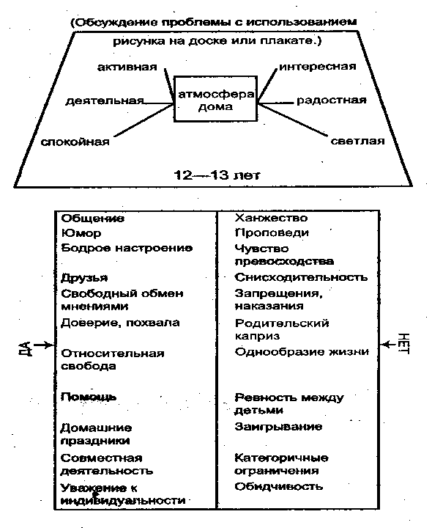

Черты подросткового возраста

ИЗМЕНЕНИЯ В ОРГАНИЗМЕ
РЕЗКАЯ СМЕНА НАСТРОЕНИЙ
БЫСТРАЯ УТОМЛЯЕМОСТЬ И УСТАЛОСТЬ
МЕЧТАТЕЛЬНОСТЬ
РАЗДРАЖИТЕЛЬНОСТЬ И
НЕДИСЦИПЛИНИРОВАННОСТЬ
ЧУВСТВИТЕЛЬНОСТЬ
СТРЕМЛЕНИЕ К СОВЕРШЕНСТВУ
К ОБРАЗЦУ

СОВЕТЫ ПСИХОЛОГА
ПРОЯВЛЯЙТЕ МУДРОСТЬ И ШИРОТУ ДУШИ, МИЛОСЕРДИЕ И БЛАГОРОДСТВО
ЗАБУДЬТЕ ВСЁ ПЛОХОЕ, ЧТО БЫЛО В ОТНОШЕНИЯХ, ОСТАВЬТЕ В ПАМЯТИ
ТОЛЬКО ХОРОШЕЕ.
ВЫ – САМЫЕ БЛИЗКИЕ ЛЮДИ СВОИМ ДЕТЯМ.
ПОСТАРАЙТЕСЬ БЫТЬ В КУРСЕ ДЕЛ СВОЕГО РЕБЕНКА, ОБЩАЙТЕСЬ
С ЕГО ДРУЗЬЯМИ.
АНАЛИЗИРУЙТЕ ВСЁ, ЧТО ПРОИСХОДИТ
ОКРУЖИТЕ ДЕТЕЙ ЧУТКОСТЬЮ И ЗАБОТОЙ, НО БЕЗ НАЗОЙЛИВОСТИ,
ОСКОРБИТЕЛЬНОЙ ПОДОЗРИТЕЛЬНОСТИ.

ХОТИТЕ ЛИ ВЫ,
НЕ ХОТИТЕ ЛИ,
НО ДЕЛО, ТОВАРИЩИ, В ТОМ,
ЧТО ПРЕЖДЕ ВСЕГО МЫ – РОДИТЕЛИ,
А ВСЁ ОСТАЛЬНОЕ – ПОТОМ.

Р. РОЖДЕСТВЕНСКИЙ

- Выступление классного руководителя с отчетом об успеваемости учащихся 7 класса за 2 четверть учебного года (с презентационным сопровождением) и предварительные итоги 2 четверти.
- Обсуждение новогоднего праздника, подарки
Решено:
- Родителям:
- смотреть замечания у детей в тетради и дневнике
- контролировать посещение детьми факультативов

Классный руководитель Цыбжитова Г.Ю.

